ZESPÓŁ SZKÓŁ im. JANA PAWŁA II w RÓŻANIE 12.04.2021.

PLAN REALIZACJI PROGRAMU NAUCZANIA W KLASIE II TSP
PRZEDMIOTU
NAPRAWA PODZESPOŁÓW I ZESPOŁÓW POJAZDÓW SAMOCHODOWYCH
DLA ZAWODU
TECHNIK POJAZDÓW SAMOCHODOWYCH

Nauczyciel: Marek Domański

Temat: Lutowanie miękkie za pomocą lutownicy elektrycznej.

Łączenie metali lutownicą elektryczną

1. RODZAJE LUTOWANIA
2. NARZĘDZIA
3. LUTOWANIE CYNĄ
4. LUTOWANIE ELEMENTÓW
5. LUTOWANIE ELEMENTÓW SPRZĘTU ELEKTRYCZNEGO
6. ZAPOZNAJ SIĘ Z FILMEM: https://www.youtube.com/watch?v=VbOpQVoYklg

RODZAJE LUTOWANIA

Lutownica elektryczna umożliwia łączenie metalowych elementów, lutem tzw. miękkim (w temp. roboczej max. do 450°C) nie narażonych na duże obciążenia.
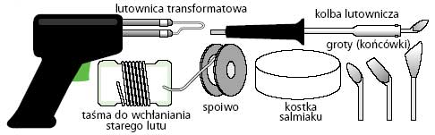
Jest przydatna w następujących dziedzinach: elektronika (naprawa odbiorników radiowych, naprawa sprzętu hi-fi itp.), modelarstwo, prace dekarskie. Lutownicą elektryczną można też wypalać wzory na drewnie.
NARZĘDZIA

Groty (wymienne końcówki)
Lutownice wyposażone są w wymienne groty, dostosowane do różnych rodzajów prac (im cieńsza końcówka grotu, tym bardziej precyzyjne może być lutowanie):

1. | grot prosty: przeznaczony do drobnych napraw sprzętu elektrycznego i przedmiotów z ocynkowanej blachy,
2. | grot zakrzywiony: do lutowania elementów sprzętu elektrycznego oraz odbiorników radiowych i telewizyjnych,
3. | grot cienki i zakrzywiony: do lutowania elementów sprzętu elektronicznego.

Spoiwo (lut, lutowie)
Spoiwo, to najczęściej stop cyny i innego metalu. Do lutowania elementów sprzętu elektrycznego należy używać stopu o 40% zawartości cyny. Do lutowania elementów z ocynkowanej blachy (rynny, naczynia kuchenne) należy używać stopu o 60% zawartości cyny.

Topnik
Kalafonie i pasty lutownicze, ułatwiające połączenie spoiwa z łączonymi metalami. Zwiększają wytrzymałość lutu i zapobiegają utlenianiu miejsca połączenia.

Taśma do wchłaniania lutu
Taśma (splotka), która ułatwia usunięcie starego lutu.
Kostka salmiaku
Przeznaczona jest do czyszczenia grotów lutownicy elektrycznej, co przedłuża ich trwałość.

Lutownice
Lutownice wolno nagrzewające się (kolby lutownicze) są częściej spotykane. Nagrzewają się w ciągu kilku minut. Najczęściej używa się lutownic o mocy 30-70 W.

Lutownice szybko nagrzewające się (transformatorowe) są gotowe do pracy w ciągu kilku sekund, dzięki czemu zmniejsza się ryzyko przegrzania elementów sprzętu elektronicznego. Najczęściej używa się lutownic o mocy 100 W.

LUTOWANIE ELEMENTÓW SPRZĘTU ELEKTRYCZNEGO
Typ lutownicy powinien być odpowiedni do rodzaju lutowania: do łączenia elementów sprzętu elektrycznego i elektronicznego należy używać lutownicy o niewielkiej mocy i o cienkiej końcówce.

Osoba początkująca powinna, przed przystąpieniem do właściwego lutowania, potrenować na starym obwodzie drukowanym.

Czas nagrzewania obwodu drukowanego powinien być jak najkrótszy, zmniejsza to ryzyko jego uszkodzenia.

Należy używać jak najmniej lutu: nadmiar lutu może być przyczyną przerwy w obwodzie i zwarcia.

Do lutowania elementów elektrycznych i elektronicznych najlepiej jest używać spoiwo z topnikiem.
Odlutowywanie zużytych elementów
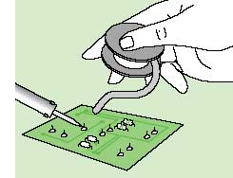
Rozgrzać stary lut końcówką grota. W momencie, w którym lut zacznie się topić i stanie się błyszczący, należy przyłożyć do niego specjalną taśmę (splotkę), która wchłonie go.
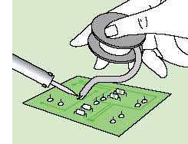
Unieść taśmę z lutem.

Przy odlutowywaniu starych lutów bardzo pomocnym narzędziem jest odsysacz cyny, który zasysa rozgrzany lut przeznaczony do usunięcia.
Lutowanie dwóch kabli

Z każdego kabla usunąć fragment izolacji, długości około 1 cm. Zetknąć oba kable.

Rozgrzać i przyłożyć w miejsce styku drut lutu.
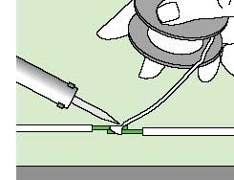
Kabel można zginać dopiero po ostygnięciu spoiny.

Należy także pamiętać o zaizolowaniu miejsca lutowania, np. za pomocą rurki termokurczliwej.

